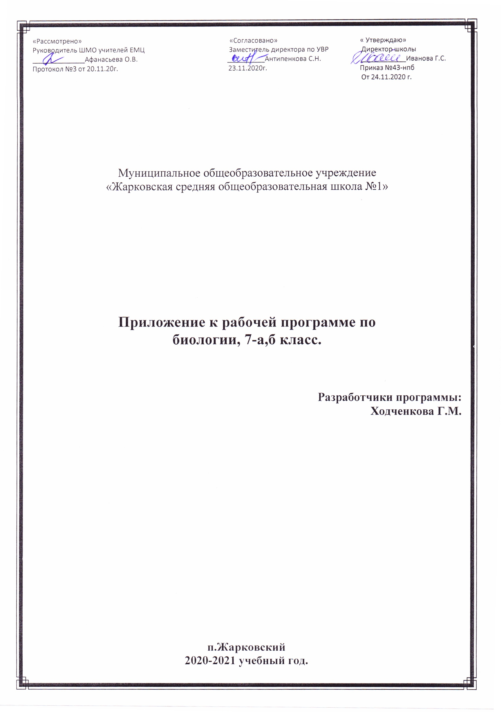

Пояснительная записка

Приложение к рабочей программе по предмету «Биология» составлено на основании:
- методических рекомендаций по организации образовательного процесса общеобразовательных организаций на уровне основного общего образования на основе результатов Всероссийских проверочных работ, проведенных в сентябре-октябре 2020г.
- анализа результатов ВПР по предмету «Биология», проведенной в сентябре - октябре 2020 года.
Изменения направлены на формирование и развитие несформированных умений, видов деятельности, характеризующих достижение планируемых результатов освоения основной образовательной программы.
Изменения, вносимые в рабочую программу путем включения в освоение нового учебного материала и формирование соответствующих планируемых результатов с теми умениями и видами деятельности, которые по результатам ВПР были выявлены как проблемные поля.

Приложение к рабочей программе по учебному предмету «Биология, 7 класс»
Дата | Номер  урока | Тема | Планируемые результаты | Содержание
03.12.20 | 25 | Пр.р.№1:определение растений  семейства Крестоцветные.  ВПР: Повторение. Жизнедеятельность цветковых растений. | Смысловое чтение.  Овладение понятийным аппаратом биологии.  Умение определять понятия, создавать обобщения, устанавливать аналогии. | Работа по восстановлению текста биологического содержания с помощью избыточного перечня терминов.
10.12.20 | 27 | Пр.р.№2:определение растений  семейства Бобовые.  ВПР: Повторение.  Микроскопическое строение растений. Ткани растений. | Приобретение опыта использования методов биологической науки и проведения несложных биологических экспериментов для изучения живых организмов, проведения экологического мониторинга в окружающей среде. | Работа с микроскопическими объектами: определение их значения, растительной ткани, к которой этот микроскопический объект относится.
14.12.20 | 28 | Семейство Паслёновые.  Л/р.№10:признаки растений  семейства Паслёновые.  ВПР: Повторение.  Клеточное строение организмов. | Умение определять понятия, создавать обобщения, устанавливать аналогии. | Определение жизненных процессов, протекающих в различных структурах растительного организма.
17.12.20 | 29 | Класс Однодольные.  Семейство Лилейные.  Л/р.№11:признаки растений  семейства лилейные.  ВПР: Повторение. | Умение определять понятия, создавать обобщения, устанавливать аналогии, классифицировать, самостоятельно выбирать основания и критерии для классификации. | Описание биологического процесса, определение область биологии, в которой изучается биологический процесс.
22.12.20 | 31 | Роль покрытосеменных  в развитии земледелия.  ВПР: Повторение.  Процессы жизнедеятельности растений. | Приобретение опыта использования методов биологической науки и  проведения несложных биологических экспериментов для изучения живых организмов. | Анализ виртуального эксперимента: формулирование гипотезы, ставка цели, описывание результатов, выводов на основании полученных результатов.

